新 书 推 荐

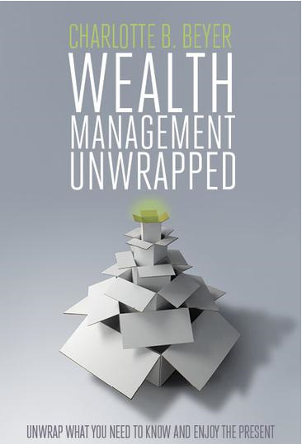
中文书名：《打开财富管理的奥秘》
英文书名：Wealth Management Unwrapped
作 者：Charlotte B. Beyer
出 版 社：RosettaBooks, LLC
代理公司：Gudovitz & Company /ANA/ Susan Xia
页 数：138页
出版时间：2014年10月
代理地区：中国大陆、台湾
审读资料：电子稿
类 型：经管

内容简介：

你上班或失业以前，先要读读这本书。《打开财富管理的奥秘》包罗万象，指导新富和投资老手。
华尔街老将和Institute for Private Investors (IPI)创始人夏洛特·贝耶在她的新书当中，揭示了复杂的财富管理业，勾画了所有投资者管理自身财富的责任，给他们提供有效的资金管理工具。
《打开财富管理的奥秘》进一步增加了贝耶积累的知识和经验，来自高净值投资者和家族理财室的观察。她撇开行话，给读者提供力量，找到适当的财经顾问，建立伙伴关系。
《揭示财富管理的奥秘》回答了许多问题：
• 我是哪种投资者？
• 投资经理和顾问的区别在哪里？
• 我怎么知道谁值得信任?
• 我为什么应该介意利益冲突?
• 我怎么知道自己投资是不是更好?
• 给顾问提什么问题最好?
• 我怎样才能弄清公司披露的费用是不是可靠?
作者简介：
夏洛特·贝耶（ Charlotte Beyer）在华尔街工作了二十年以后，在1991年建立了私人投资机构或IPI,致力于改善富裕投资者及其财政顾问的关系。她后来还在1994年发起成立了投资教育合作机构，在此担任了二十一年的首席执行官，直到2012年退休。

1999年，贝耶跟宾州大学沃顿学校合作。他们开创了该国第一个私人财富管理课程。今天， 她仍然继续参与这项为期五天的住校课程。

2015年，家庭财富报告授予贝耶终生成就奖。她留下了“显而易见的遗产”，“保卫私人投资者的利益”。

贝耶在成立IPI以前，在财经机构工作了二十年，包括正规的银行信托机构，Donaldson Lufkin & Jenrette 和 Lazard & Co.。贝耶毕业于亨特大学，还读过宾州大学和the Stern/NYU 商学院。她是维斯特欧沃女子学校信托董事会的前主席。2009-2012，贝耶担任美国财经博物馆信托委员会副主席。2012年，她资助了原则调查基金会。这家私营非赢利组织支持创新教育，指导少女和妇女。她目前为一百名女性环球树篱基金会和财富管理投资研究顾问委员会工作。

媒体评价：

“简洁。坦诚。风趣，易懂。 充满了优秀的建议和有用的洞见。"
----（Charles D. Ellis）, Winning the Loser's Game的作者

“贝耶的建议往往直率，总是有用。你如果找到靠谱的顾问，就会增加成功的机会。本书直截了当，探讨品牌卓著的顾问。"
----马丁·弗里德森（Martin Fridson）

“所有投资者都应该阅读和掌握的杰作。"
----罗伊德·哈斯科（Lloyd Hascoe）, Hascoe Associates

谢谢您的阅读！
请将反馈信息发至：夏蕊（Susan Xia）
安德鲁·纳伯格联合国际有限公司北京代表处
北京市海淀区中关村大街甲59号中国人民大学文化大厦1705室
邮编：100872
电话：010-82504406
传真：010-82504200
Email：susan@nurnberg.com.cn
网址：http://www.nurnberg.com.cn
微博：http://weibo.com/nurnberg
豆瓣小站：http://site.douban.com/110577/

